Возвращение Курил: Курильская десантная операция

Обстановка накануне битвы

Международная обстановка
К августу 1945 г. Вторая мировая война подходила к завершению. Германия капитулировала 8 мая 1945 г., однако Япония продолжала войну против США, Великобритании и других союзников.
СССР, выполняя союзнические обязательства и исходя из собственных интересов безопасности на Дальнем Востоке, вступил в войну с Японией. 8 августа 1945 г. СССР объявил войну Японии, а 9 августа советские войска начали Маньчжурскую стратегическую операцию. Одновременно развернулись боевые действия на Южном Сахалине.
К середине августа японское правительство согласилось на капитуляцию, однако приказ о прекращении боевых действий поступил к различным японским гарнизонам не одновременно. Поэтому часть японских войск продолжала сопротивление.
Документы История.РФ показывают, что советское командование 15 августа уже отдало предварительное распоряжение о проведении операции против Курильских островов, а 18 августа советским войскам были поставлены задачи по занятию намеченных районов.

Региональная обстановка
Курильская гряда имела огромное военно-стратегическое значение. Она прикрывала подступы к Камчатке и Охотскому морю и одновременно являлась цепью японских военно-морских и авиационных баз.
Особенно важными являлись острова: Шумшу — ближайший к Камчатке, Парамушир — крупный японский военный район, Онекотан.
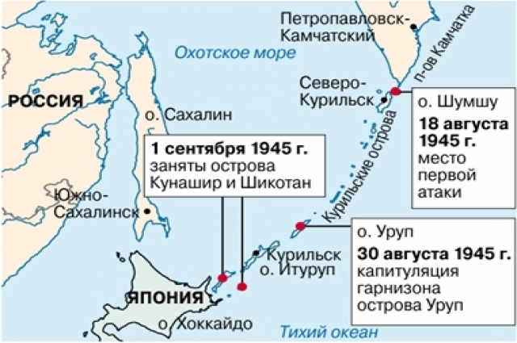
Глубина обороны Шумшу достигала 3–4 км; имелись ДОТы, ДЗОТы, траншеи, противотанковые рвы и подземные галереи.

Фронтовая обстановка
К началу Курильской операции советские войска уже добились крупных успехов:
- началась Маньчжурская стратегическая операция;
- велась Южно-Сахалинская операция;
- японская Квантунская армия терпела поражение;
- японское командование на Дальнем Востоке оказалось в условиях общего стратегического кризиса.
Это создавало благоприятные условия для высадки на Курилах. Однако непосредственно на Шумшу советскому десанту предстояло столкнуться с хорошо подготовленной обороной и значительными силами японцев.

Причины, приведшие к данной битве

Политические причины
- Выполнение СССР союзнических обязательств по войне против Японии.
- Завершение войны на Дальнем Востоке.
- Ликвидация японского военного присутствия на территориях, которые должны были перейти под советский контроль.
- Закрепление результатов войны и обеспечение послевоенной безопасности СССР.

Военно-стратегические причины
- Устранение японских военно-морских и авиационных баз на Курильских островах.
- Защита Камчатки и дальневосточного побережья.
- Получение контроля над Курильской грядой и коммуникациями между Тихим океаном и Охотским морем.
- Недопущение сохранения японских гарнизонов после капитуляции Японии.
- Использование Курил как важного военно-стратегического рубежа.

Непосредственная причина боев
Несмотря на решение японского правительства о капитуляции, японские гарнизоны на Курилах не сразу прекратили сопротивление.
Особенно важен пример Шумшу: японское командование получило распоряжение о прекращении боевых действий, но командир 73-й пехотной бригады заявил, что приказа о капитуляции и сдаче оружия не получил. Поэтому советские войска продолжили наступление.

Количественный и качественный состав сил сторон

 | Советские силы | Японские силы
Общая численность | около 9 000 человек | более 80 000 человек
Сухопутные части | 2 усиленных стрелковых полка | 2 стрелковые дивизии
Танки | нет | около 70 танков на Шумшу
Силы на Шумшу | около 9 000 человек | около 8 500 человек

В целом по региону японские силы значительно превосходили советский десант по численности — более 80 тыс. против около 9 тыс. человек. Однако советские войска имели существенный качественный перевес, большинство солдат имели большой опыт в реальных сражениях. Непосредственно на Шумшу соотношение личного состава было гораздо более равным: примерно 8 500 японцев против 9 000 советских десантников.

Оружие и техника

Советская сторона
Особое значение имели: корабельная артиллерия, береговая батарея на мысе Лопатка, десантные суда, авиация, противотанковые ружья, стрелковое оружие и пулеметы
Японская сторона
Японцы располагали: танками, полевой и крепостной артиллерией, минометами, пулеметами, противотанковыми средствами, береговыми батареями, средствами ПВО, авиационными базами и аэродромами, развитой системой ДОТов и ДЗОТов.
Особую опасность представляли танковые контратаки и огонь из заранее подготовленных долговременных огневых сооружений.
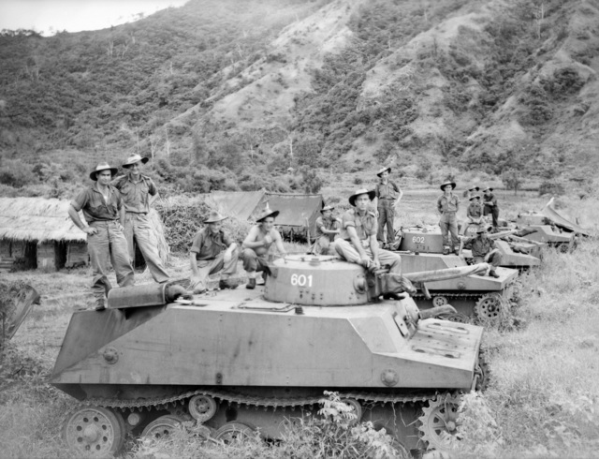

Японские танки Ка-Ми

Командование сторон

Советское командование
А. Р. Гнечко — командующий Камчатским оборонительным районом, генерал-майор, непосредственно руководивший Курильской операцией на северных и центральных островах.
П. И. Дьяков — командир 101-й стрелковой дивизии, командир десанта.
Д. Г. Пономарёв — капитан 1-го ранга, командир Петропавловской военно-морской базы и руководитель морских сил высадки.
Вышестоящее руководство осуществляли командование 2-го Дальневосточного фронта и Главнокомандование советских войск на Дальнем Востоке. В документах операции непосредственно фигурируют Гнечко, Пономарёв и Дьяков.
Советские командиры обладали опытом войны 1941–1945 гг.

Японское командование
Общее руководство японскими силами северной части Курильской гряды осуществлял командующий 91-й пехотной дивизией генерал-лейтенант Цуцуми Фусаки.
Японское командование имело серьезный опыт обороны и организации укрепленных районов, однако гарнизоны Курил находились в специфическом положении: они не имели возможности рассчитывать на полноценную поддержку метрополии и действовали в условиях общего поражения Японии.
Цуцуми Фусаки позднее участвовал в переговорах о прекращении сопротивления и сдаче гарнизонов.

Ход сражения

18 августа
В 4:12 началась высадка первого эшелона на Шумшу. В отдельных документах время подхода передового отряда указывается как около 4:30.
Высадка проходила под огнем японцев.
Первоначально советскому десанту удалось быстро закрепиться на берегу и продвинуться примерно на 2 км в глубину острова.
Однако вскоре японцы открыли интенсивный артиллерийский огонь.
Особенно тяжелым обстоятельством для советского десанта стало отсутствие на берегу артиллерии: она оставалась на транспортах из-за нехватки средств выгрузки.

Контратаки японцев — 18–19 августа
Японцы предприняли контратаки при поддержке танков.
Советским бойцам пришлось отражать атаки в крайне тяжелых условиях. Некоторые высоты несколько раз переходили из рук в руки.
К 19 августа советские войска овладели важными высотами, в том числе 171 и 125, и уничтожили несколько японских батарей.Одновременно корабли поддержки продолжали артиллерийский огонь.

Попытка капитуляции и продолжение боев — 19–20 августа
19 августа японская сторона сообщила о готовности прекратить боевые действия.
Однако возникло противоречие: японское командование соглашалось прекратить огонь, но не спешило выполнять советское требование о полной и безоговорочной капитуляции.
20 августа советские корабли подошли к району Катаоки для приема капитуляции. Японские батареи с Шумшу и Парамушира открыли по ним огонь.
После этого советское командование решило продолжить наступление.
Авиация и корабельная артиллерия нанесли удары по японским позициям. Советские войска продвинулись на несколько километров.

Решающий бой — 21–23 августа
21–22 августа японцы продолжали сопротивление.
Японское командование использовало резервы Парамушира и предпринимало контратаки.
Советские войска, в свою очередь, усиливались, на берег доставлялась артиллерия, улучшалось взаимодействие между десантом и кораблями.
Кульминацией стали бои за господствующие высоты.
После ожесточенных боев японское командование было вынуждено согласиться на капитуляцию.
23 августа 1945 г. советские войска полностью овладели Шумшу и Парамуширом, а военно-морские базы Катаока и Касивабара перешли под советский контроль. По сообщению советского командования, пленению подлежало до 16 000 японских военнослужащих.

Расширение операции на остальные Курильские острова
После падения Шумшу и Парамушира сопротивление японских гарнизонов стало быстро прекращаться.
Советские десанты и подразделения принимали капитуляцию японских гарнизонов на других островах.
30 августа советские войска заняли северные и центральные острова Курильской гряды, а 1 сентября десант высадился на Кунашире.
Таким образом, первоначальная задача по захвату Шумшу и Парамушира переросла в быстрое занятие практически всей Курильской гряды.

Подвиги советских военнослужащих

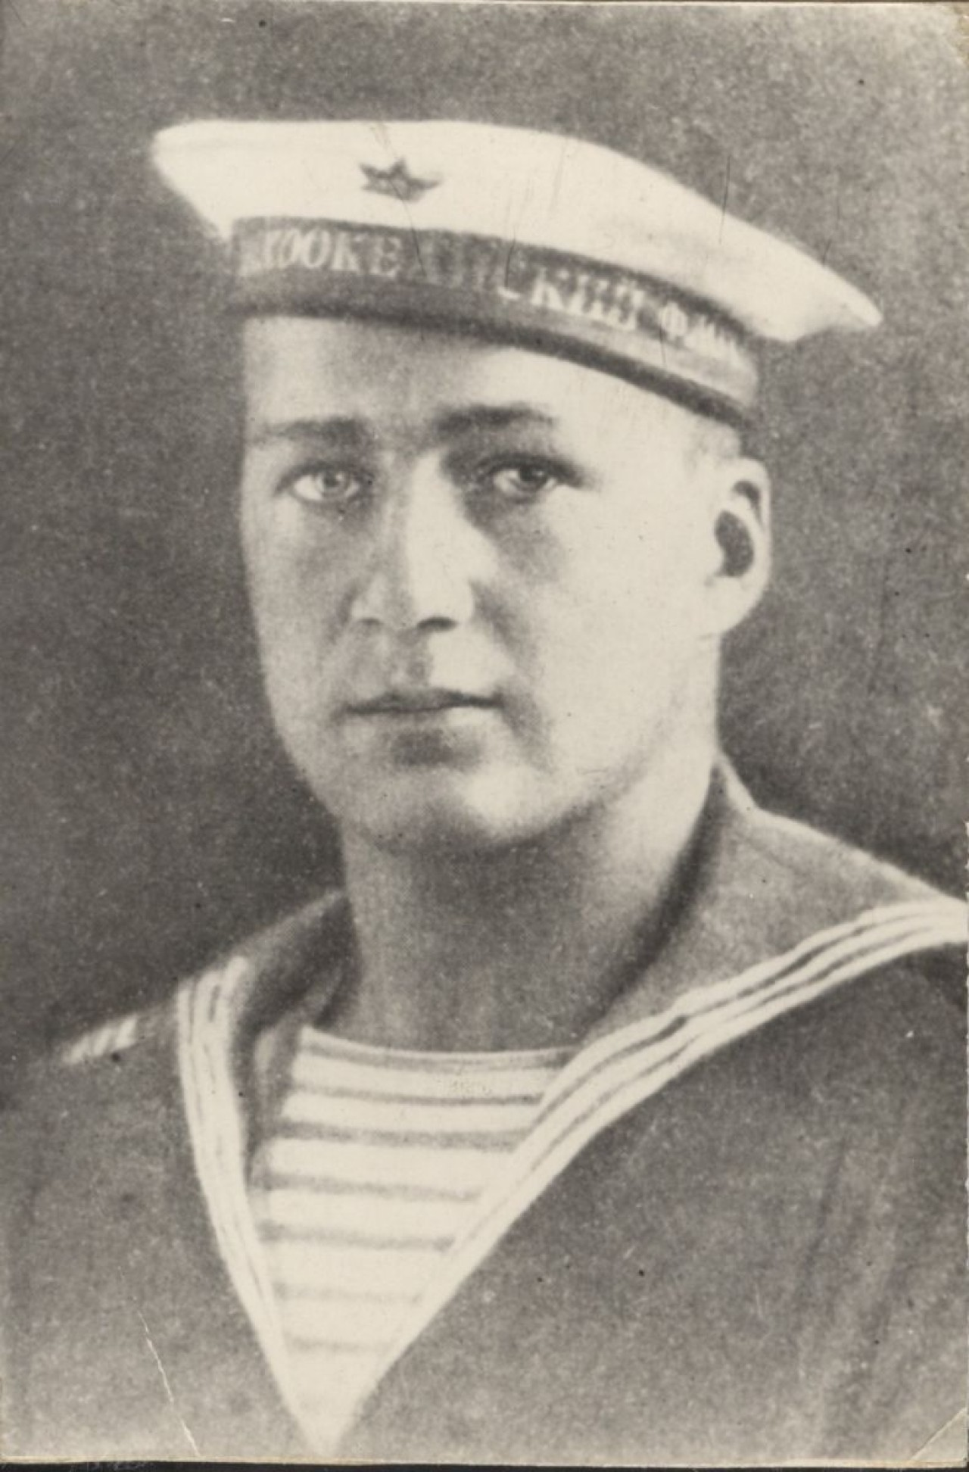
Николай Александрович Вилков
Особенно известен подвиг старшины 1-й статьи Николая Александровича Вилкова.
В ходе тяжелого боя на Шумшу японская оборона продолжала вести огонь из долговременных огневых сооружений. Для продвижения вперед необходимо было подавить огневую точку.
Вилков ценой собственной жизни закрыл своим телом амбразуру японского ДОТа.
Его поступок позволил товарищам продолжить атаку.
Вилков был посмертно удостоен звания Героя Советского Союза.
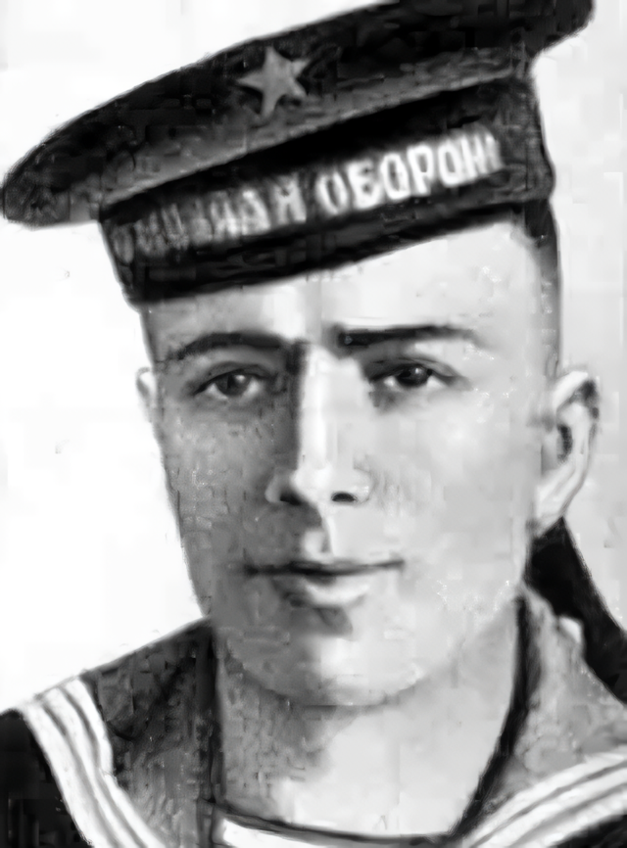

Пётр Иванович Ильичёв
Подобный подвиг совершил краснофлотец Пётр Иванович Ильичёв.
В ходе штурма японских укреплений он также закрыл своим телом амбразуру огневой точки противника.
Этот поступок позволил советским бойцам продолжить продвижение и подавить сопротивление.
Пётр Ильичёв также был посмертно удостоен звания Героя Советского Союза

Почему победили советские войска:
- Японские войска находились в общем кризисе и понимали, что война проиграна.
- Японское командование не ожидало настолько быстрого десанта непосредственно на Шумшу.
- Советские солдаты и офицеры имели огромный опыт боев 1941–1945 гг.
- После захвата плацдарма СССР мог перебрасывать новые подразделения, боеприпасы и технику.
- Японские гарнизоны Курил были отрезаны от полноценной помощи из метрополии.
Итоги и значение операции
Результаты:
- Курильские острова вернулись в состав СССР — это восстановило контроль над стратегически важным регионом и обеспечило свободный выход в Тихий океан;
- Операция стала последней крупной войсковой акцией Красной армии во Второй мировой войне;
- СССР укрепил свои позиции на Дальнем Востоке накануне начавшейся «холодной войны»;
- Территориальный вопрос остался актуальным: Япония до сих пор называет Курилы «северными территориями» (Итуруп, Кунашир, Шикотан и группа Хабомаи).
Историческое значение:
- Операция продемонстрировала высокий уровень подготовки и мужества советских солдат — они смогли победить в крайне сложных условиях;
- Ввозвращение Курил закрепило позиции СССР как одной из ведущих мировых держав;

